PROCESO DE GESTIÓN CONTRACTUAL
ETAPA PRECONTRACTUAL
FORMATO EXPERIENCIA DEL PROPONENTE

Bogotá, julio 18 de 2024

Señores
Servicio Nacional de Aprendizaje – SENA
Centro Agroempresarial y Desarrollo Pecuario del Huila
Ciudad.

Ref: Proceso No. MC-HIL-CADPH-031-2024

Objeto: Adquirir a título de compraventa materiales de formación para el área de Belleza del Centro Agroempresarial y Desarrollo Pecuario del Huila del Sena regional Huila.

AÑO | OBJETO | VALOR | NOMBRE  (nombre del  comprador)
2018 | VENTA DE ELEMENTOS DE COSMETICA Y BELLEZA CON DESTINO DONACION A ORGANIZACIONES QUE APOYAN A MUJERES Y NIÑAS EN SITUACIÓN DE VULNERABILIDAD. | 25.000.000 | M&M INGENIERIA SAS

Agradezco la/su atención prestada.

Cordialmente,

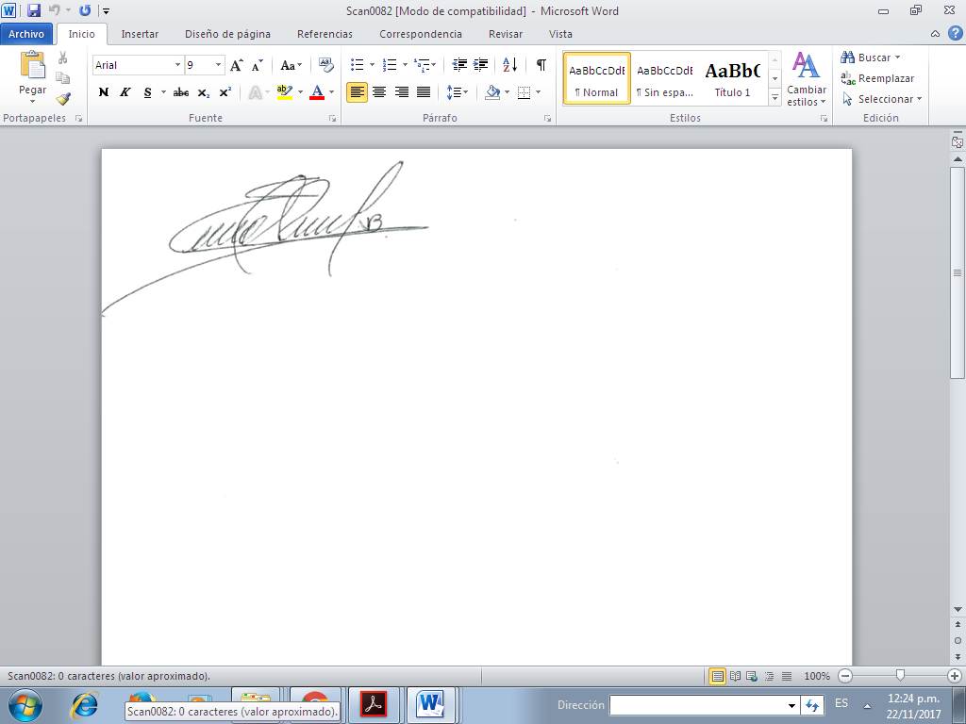

CINDY PAOLA VARGAS BURBANO
C.C.: 1.032.440.618
REPRESENTANTE LEGAL
COMERCIALIZADORA SEVERAL PARTS SAS
NIT . 900.709.559-4
DIRECCIÓN: CALLE 19C No. 33-70
TELÉFONO: 479 18 59 CEL 317 239 06 98
comercializadoraseveralparts@outlook.com

